**расчет напряженно-деформированного состояния приемо-раздаточного патрубка с дефектом с целью обоснования возможности его дальнейшей эксплуатации**

При проведении дефектоскопии технологических трубопроводов на объектах магистрального транспорта нефти зачастую возникает проблема оценки их технического состояния и возможности дальнейшей эксплуатации. В результате проведения диагностики резервуара РВСПК-100000, выполненной ООО НПП «Симплекс», в околошовной зоне технологического трубопровода ПРП-900 был обнаружен дефект типа «вмятина».По предварительным оценкам, не существует комбинации внешних эксплуатационных нагрузок, способных вызвать наступление предельного состояния в патрубке резервуара. Согласно РД 08-95-95 (АК «Транснефть»), допускается выполнять уточняющие расчеты по результатам диагностики металлоконструкций. Кроме того, сроки поставки элементов патрубка для его полной замены не позволяли своевременно выполнить плановый ремонт резервуара. Было принято решение подтвердить расчетами возможность эксплуатации патрубка с вмятиной, а его замену приурочить к следующему капитальному ремонту. Целью настоящего расчета является определение возможности дальнейшей эксплуатации трубопровода с дефектом данного типа путем установления значений внутренних усилий, действующих в дефектном участке, и сравнения полученных значений максимальных напряжений с расчетными сопротивлениями материала трубопровода.

Значения и характер распределения напряжений в дефектном участке трубопровода предлагается определить с помощью расчета НДС модели трубопровода с дефектом методом конечных элементов в программном комплексе ANSYS Mechanical Workbench 12.1.

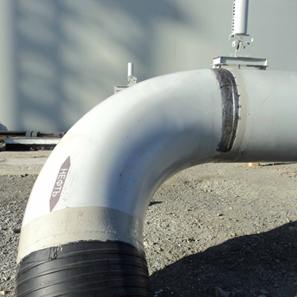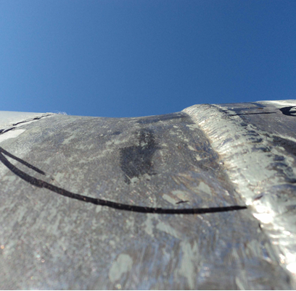

Рис. 1. Стык трубопровода приемо-раздаточного патрубка ПРП-900 резеревуара РВС-100000 с дефектом типа «вмятина»

Состояние, при котором внутренние изменения в металле приводят к его разрушению, называется предельным напряженным состоянием. Вывод о надежности конструкции следует делать на основании сопоставления максимальных напряжений, которые могут возникнуть в наиболее опасной точке, с предельно допустимыми значениями для данного материала. Предельное напряженное состояние конструкции является той границей, за которой недопустима её эксплуатация. Надежность работы оказывается тем выше, чем дальше от предельного состояния уровень фактических напряжений внутри материала детали.

Использование программного комплекса ANSYS для выполнения расчета напряженно-деформированного состояния стенки трубопровода, позволяет получить выходные результаты в виде трех значений главных напряжений σ0, которые представляют собой корни кубического уравнения, определяемого компонентами вектора напряжений:

|  |  |  |  |  |
| --- | --- | --- | --- | --- |
| σx - σ0 | 1/2 σxy | 1/2 σxz |  |  |
| 1/2 σxy | σy - σ0 | 1/2 σyz | = 0 | (1) |
| 1/2 σxz | 1/2 σyz | σz - σ0 |  |  |

Главные напряжения обозначаются через σ1, σ2, σ3. Главные напряжения упорядочены таким образом, что σ1 представляет собой наибольшее положительное напряжение, а σ3– наибольшее отрицательное. Интенсивность напряжения σI представляет собой абсолютную величину наибольшей из трех разностей: σ1 - σ2, σ2 - σ3 или σ3 - σ1, т.е.

|  |  |
| --- | --- |
| σ1= MAX (|σ1 -σ2|, |σ2 - σ3|, |σ3 - σ1|) | (2) |

Напряжения Мизеса, или эквивалентные напряжения σе (выходная величина SEQV) вычисляются по формуле:

|  |  |
| --- | --- |
| σе = (Ѕ [(σ1 - σ2)2 + (σ2 - σ3)2 + (σ3 - σ1)2])1/2 | (3) |

В основу расчета заложена методика допускаемых условных упругих напряжений. Напряженно-деформированное состояние дефекта вида «вмятина» на цилиндрической оболочке трубы определяется пространственной работой расчетной модели под действием сочетаний эксплуатационных нагрузок. Так как целью работы является рассмотрение напряжений, возникающих в районе дефекта трубопровода, то расчетную модель можно ограничить участком трубопровода, содержащим дефект. Рабочей нагрузкой на трубопровод является внутреннее избыточное давление. Также при расчете необходимо собственный вес патрубка, ветровую и снеговая/гололедную нагрузки. Таким образом, для обеспечения статической определимости модели, граничные условия учитывают шарнирное закрепление концов участка от линейных перемещений (расчетная схема – рис. 2).

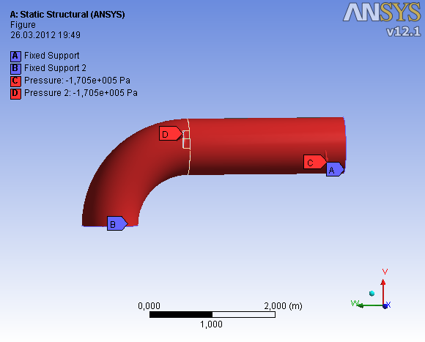

Рис. 2. Расчетная схема приемо-раздаточного патрубка с дефектом типа «вмятина»

Длина оболочки должна подобрана таким образом, чтобы исключить возможность влияния концевых заделок на область дефекта. Дефект типа «вмятина вовнутрь» смоделирован в соответствии с данными замеров в ходе диагностики. На участок оболочки приложены распределенные по площади оболочки нагрузки. Сварными швами принято решение пренебречь.

При анализе мембранных напряжений в ПК ANSYS для моделирования оболочки использованы конечные элементы из библиотеки ANSYS типа SHELL181. Для этого, импортированная трехмерная модель из программного комплекса Autodesk AutoCAD, обрабатывается и оптимизируется в препроцессоре DesignModeller с целью получения поверхностных элементов. Конечно-элементная модель состоит из пяти оболочечных объектов, связанных между собой связанным контактом типа «bonded», т.е. обеспечивается полная зависимостью перемещений во всех узлах. Система координат принята декартовой.

Наложение конечно-элементной сетки принято свободным, повторяющим кривизну поверхности. Сетка накладывается в автоматическом режиме. Минимальный размер грани сетки 0,6 мм получен при сгущении в окрестностях дефекта. В остальных конструктивных элементах размер сетки принят равным 10 мм.

Решение нелинейной модели произведено методом итераций.Значения эквивалентных напряжений представлены в максимально загруженной области сечения оболочки – наружной поверхности. Исходные данные для расчета приведены в табл. 1.

Таблица 1

Исходные данные для расчета НДС трубопровода с вмятиной

|  |  |
| --- | --- |
| Наименование параметра | Значение параметра |
| Продукт | Нефть, вода (при гидроиспытании) |
| Нормативный документ на изготовление | ASTM A694 F52 |
| Наружный диаметр | 900 мм. |
| Толщина стенки | 9,2 мм. – труба / 11,4 мм. - отвод |
| Материалы стенки | API 5L Grx52 ASTM A694 F52 |
| Расчетное внутреннее давление | 155кПа |
| Удельный вес стали | *уст* = 7850 кг/м3 |
| Модуль упругости стали | *Е* = 2·105 МПа |
| Коэффициент Пуассона для сталей | *ν* = 0,3 |
| Параметры дефекта (линейные размеры, глубина) | S=110x275, h=7 мм. |

Результаты расчета представлены в виде графических изображений полей распределения напряжений в стенке трубопровода на рисунках 3–5.

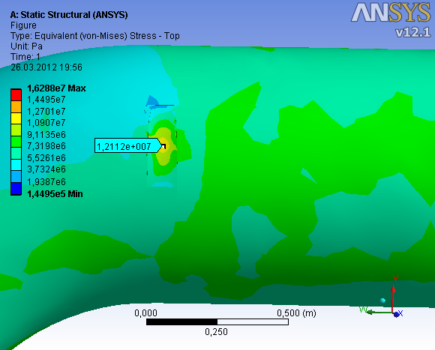

Рис. 3. Распределение эквивалентных напряжений в дефектном патрубке

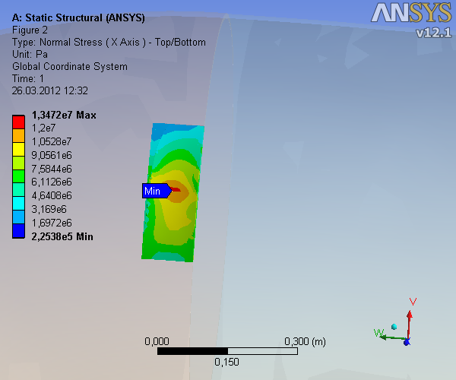

Рис. 4. Распределение эквивалентных напряжений в зоне дефекта патрубка

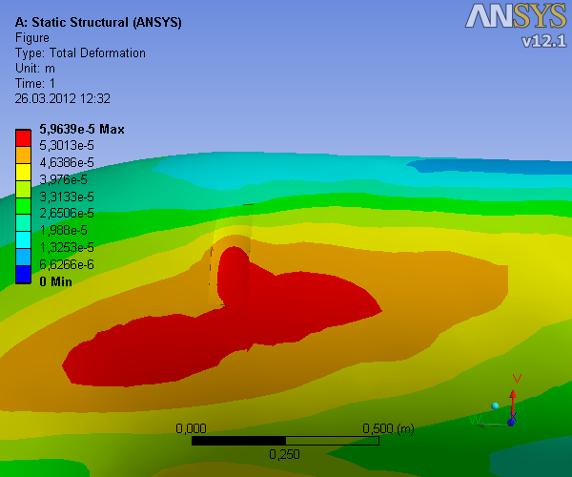

Рис. 5. Прогибы в дефектном патрубке

Полученные значения напряжений сведены в таблицу 2, где также приведён сравнительный анализ соотношения возникающих напряжений с расчетным сопротивлением стали трубопровода (189,58 МПа).

Таблица 2

Сравнение действующих напряжений с расчетным сопротивлением стали трубопровода

|  |  |  |
| --- | --- | --- |
| Наименование | Значение | Соотношение с расчетным сопротивлением стали |
| σm- максимальное значение мембранных напряжений в районе дефекта (normalstress) | 13,5 МПа | 7,12% |
| σm- максимальное значение мембранных напряжений за пределами области дефекта (normalstress) | 7,54 МПа | 3,98% |
| σe- максимальное значение эквивалентных напряжений по фон-Мизесу в районе дефекта (Equivalentstress) | 12,1 МПа | 6,38% |
| σe- максимальное значение эквивалентных напряжений по фон-Мизесу за пределами области дефекта (Equivalentstress) | 9,64 МПа | 5,08% |

**Выводы:**

1. Разработана конечно-элементная модель патрубка ПРП-900 с дефектом металла стенки типа «вмятина» в программном комплексе ANSYSWorkbench.
2. Эквивалентные напряжения, возникающие в дефектном трубопроводе от эксплуатационных нагрузок, составляют 3,98% от расчетного сопротивления стали. Вмятина на трубопроводе вызывает местное возмущение напряжений. Так прирост эквивалентных напряжений в районе максимальной глубины вмятины составил 1,3% по сравнению с окрестностями дефекта.
3. Максимальные значения мембранных, касательных, и эквивалентных напряжений не превышают расчетное сопротивление 189,58 МПа по.
4. Условие статической прочности выполняется, то есть 13,5 МПа <189,58 МПа.
5. Таким образом, при расчетном давлении 155кПа внутри трубопровода ПРП с толщиной стенки, соответствующей фактическому значению, прочность трубопровода обеспечивается и можно говорить об отсутствии существенного влияния выявленного дефекта вида «вмятина» на эксплуатационную пригодность исследуемого трубопровода.
6. Безопасная эксплуатация трубопровода ПРП-900 с дефектом «вмятина на стыке» с размерами 110х275мм, глубиной 7 мм возможна без ограничения эксплуатационных нагрузок, на срок до проведения очередной, полной диагностики резервуара.